
NOTA Y CONVOCATORIA DE PRENSA
Si necesitas concertar entrevistas o algún material previo, por favor, contacta con el gabinete de Prensa

España repite como sede de la Cumbre Internacional por la Longevidad en octubre

- La cumbre se celebrará en Madrid, la capital con la mayor esperanza de vida de la Unión Europea, mientras que España es el país más longevo de la eurozona.
- En el transcurso de las dos jornadas del International Longevity Summit se reforzará la proyección de Madrid como capital europea de la longevidad y epicentro de la innovación científica en este campo.

Madrid, 8 de septiembre de 2024.- La segunda edición del International Longevity Summit se celebrará los días 1 y 2 de octubre de 2025 en el Ilustre Colegio Oficial de Médicos de Madrid (ICOMEM), tras el éxito de la primera edición de 2024. El evento, organizado por la Alianza Internacional por la Longevidad (ILA, International Longevity Alliance), reunirá a más de 500 asistentes (en persona, además del streaming en vivo) junto a destacados expertos internacionales como George Church, Mehmood Khan, Ray Kurzweil, Steve Horvath, Aubrey de Grey, Andrea B. Maier, Liz Parrish, João Pedro de Magalhães, Vijay Vaswani y David Wood, además de personalidades españolas del ámbito científico, económico y político, incluido el alcalde de Madrid, José Luis Martínez Almeida.

Madrid, con una esperanza de vida de 86,1 años, es la capital más longeva de la Unión Europea y supera incluso a las célebres ‘zonas azules’ (regiones geográficas donde la esperanza de vida es elevada y la calidad de vida en la vejez es excepcional) como Cerdeña (Italia), Icaria (Grecia) y Okinawa (Japón). “De hecho, en el transcurso de este evento se apoyará la propuesta de Madrid como la primera Zona Azul de España, una nueva ‘Zona Azul 2.0’ y la sexta en el mundo”, ha declarado el ingeniero José Luis Cordeiro, PhD, director de la Alianza Internacional por la Longevidad y principal organizador de la cumbre en Madrid.

Algunos datos en agenda

Como antesala del congreso, se organizarán tours culturales los días 29 y 30 de septiembre por lugares Patrimonio de la Humanidad según la UNESCO cercanos a Madrid, como Alcalá de Henares, Aranjuez, Ávila, El Escorial, Segovia y Toledo, para mostrar la riqueza histórica y artística de la región.

El 1 de octubre se celebra además el Día Internacional de la Longevidad, y por eso se presentará la Declaración de Madrid por la Longevidad y se entregarán los Premios Madrid por la Longevidad a importantes personalidades españolas e internacionales (Antonio Garrigues Walker, Pedro Guillén, Pilar Muro y Mehmood Khan, además del Alcalde de Madrid, en representación a la ciudad más longeva de la Unión Europea). Durante las dos jornadas en las que transcurre el Congreso, también se estrenará un documental premiado, se celebrará la Marcha por la Longevidad desde la Puerta del Sol, pasando por el Congreso de Diputados, hasta el Ayuntamiento de Madrid, Palacio de Cibeles, y se reforzará la promoción de Madrid como capital europea de la longevidad y epicentro de innovación científica en este campo.

Entre los patrocinadores e impulsores del evento se hallan instituciones públicas y privadas, españolas e internacionales, comenzando con la Alianza Internacional por la Longevidad (ILA, International Longevity Alliance), el Ilustre Colegio Oficial de Médicos de Madrid (ICOMEM) y la Real Academia Nacional de Medicina de España (RANME), junto con Omniscope como patrocinador principal y Blue Healthcare, Renegeratics, Juventas4life, VivaSparkle, BIOW, Respira Libre, Life Length, Bit2Me, Immortal Dragons, Progevita, Phytovic, Immortalis, Life Extension Foundation, McKinsey Health Institute, Kyojin, Cenegenics, Fundación Zaballos y Madrid Innovation.

“Actualmente, la investigación en longevidad avanza con rapidez, impulsada por grandes inversiones en terapias como la ingeniería genética y fármacos como los senolíticos, consolidando la búsqueda global de una vida más larga y saludable”, ha asegurado Cordeiro, quien ha recalcado que España es la segunda nación más longeva del mundo detrás de Japón (entre los países con más de 10 millones de habitantes), lo que “refuerza su posición como referente internacional en investigación sobre longevidad y calidad de vida, con un estilo mediterráneo que combina dieta, cultura, bienestar, siesta y fiesta”.

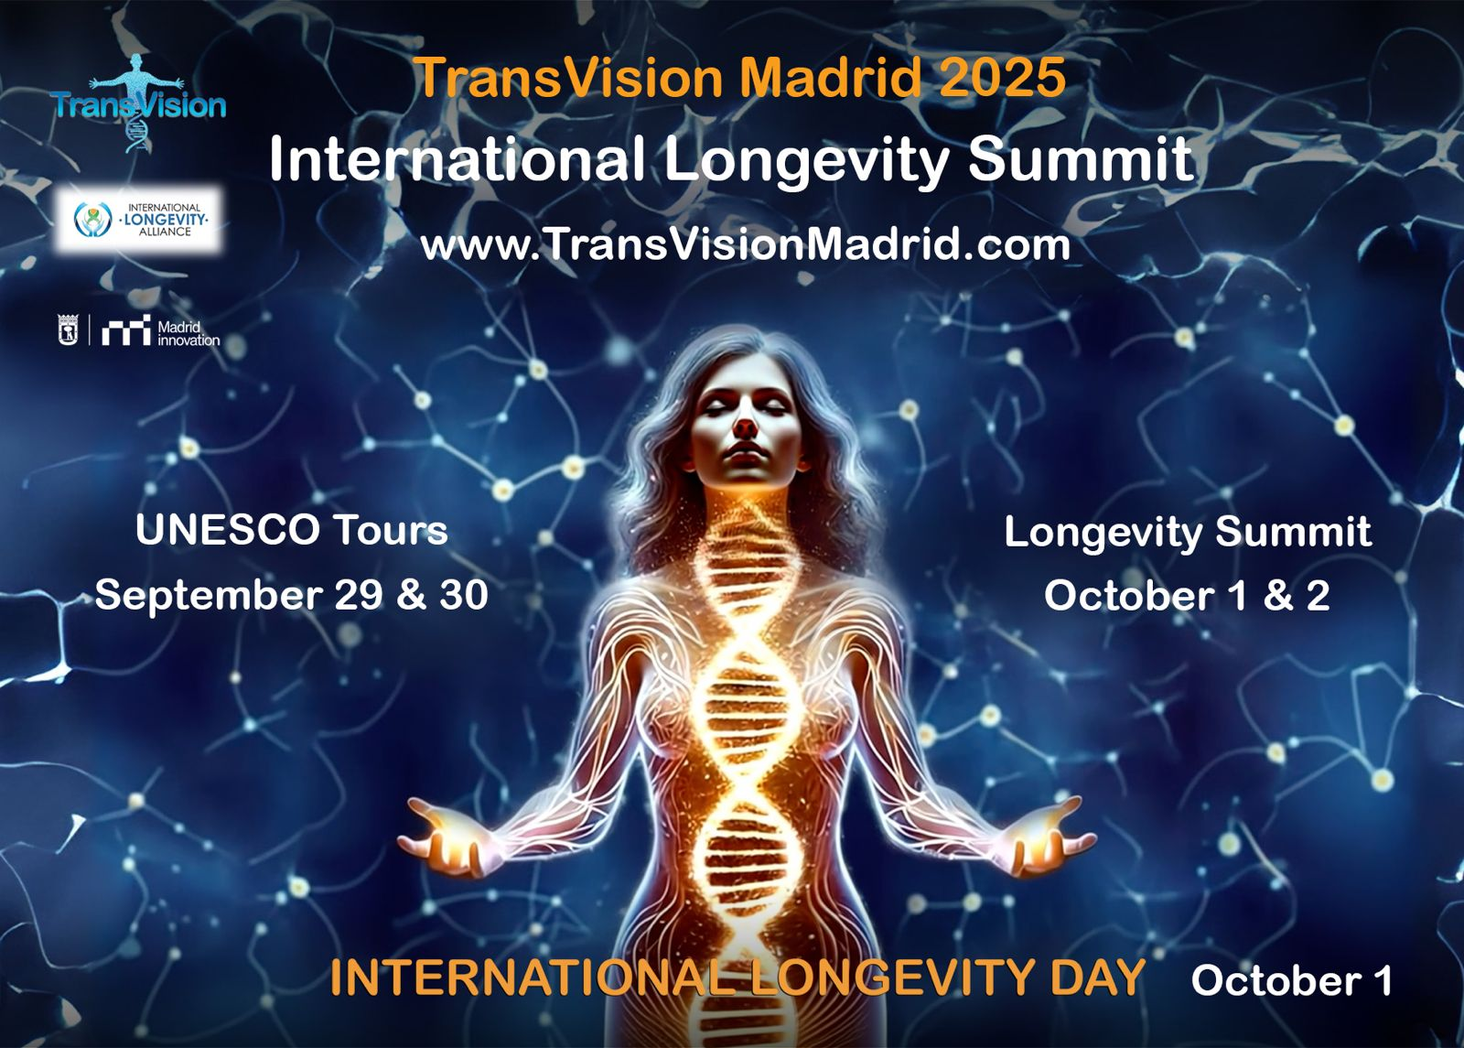

Más información:
www.TransVisionMadrid.com
DmDima Comunicación:
Raúl Ortiz +(34)679.485.570 / rortiz@dmdima.com
Malena Guanziroli +(34)676.788.921 / malena@dmdima.com
LoComunicas: Rosana Ribera de Gracia +(34)630.002.167 / rosanaribera@locomunicas.es

